http://www.bit.edu.cn/images/2013zzgb/logo.jpg

高校科研实验室网站

经济决策工具使用情况

项目组 ： FishTouchers

小组成员： 张 歆 1120161967

刘 硕 1120161950

张嘉熙 1120161966

何祎君 1120161942

彭青峰 1120161957

潘恋军 1120161955

庞治宇 1120161956

张嘉诚 1120161965

2019年9月2日星期一

文档修订

|  |  |  |  |
| --- | --- | --- | --- |
| **版本** | **日期** | **更改人** | **描述** |
| 1.0 | 2019/9/5 | 刘硕 | 初始化文档，编写经济决策工具当前使用情况 |
|  |  |  |  |
|  |  |  |  |
|  |  |  |  |
|  |  |  |  |
|  |  |  |  |
|  |  |  |  |
|  |  |  |  |

# 经济决策工具介绍

SPSS是世界上最早采用图形菜单驱动界面的统计软件，它最突出的特点就是操作界面极为友好，输出结果美观漂亮。它将几乎所有的功能都以统一、规范的界面展现出来，使用Windows的窗口方式展示各种管理和分析数据方法的功能，对话框展示出各种功能选择项。用户只要掌握一定的Windows操作技能，精通统计分析原理，就可以使用该软件为特定的科研工作服务。SPSS采用类似EXCEL表格的方式输入与管理数据，数据接口较为通用，能方便的从其他数据库中读入数据，还能方便地导出到数据库。SPSS输出的结果也非常美观。它和SAS、BMDP并称为国际上最有影响的三大统计软件。在国际学术界有条不成文的规定，即在国际学术交流中，凡是用SPSS软件完成的计算和统计分析，可以不必说明算法，由此可见其影响之大和信誉之高

# 经济决策工具使用情况截图

在目前的项目进度中，我们小组使用SPSS工具对财务预算进行了统计和可视化图表的输出；并且目前的各笔资金的实际使用也使用此工具进行统计，截图如下：

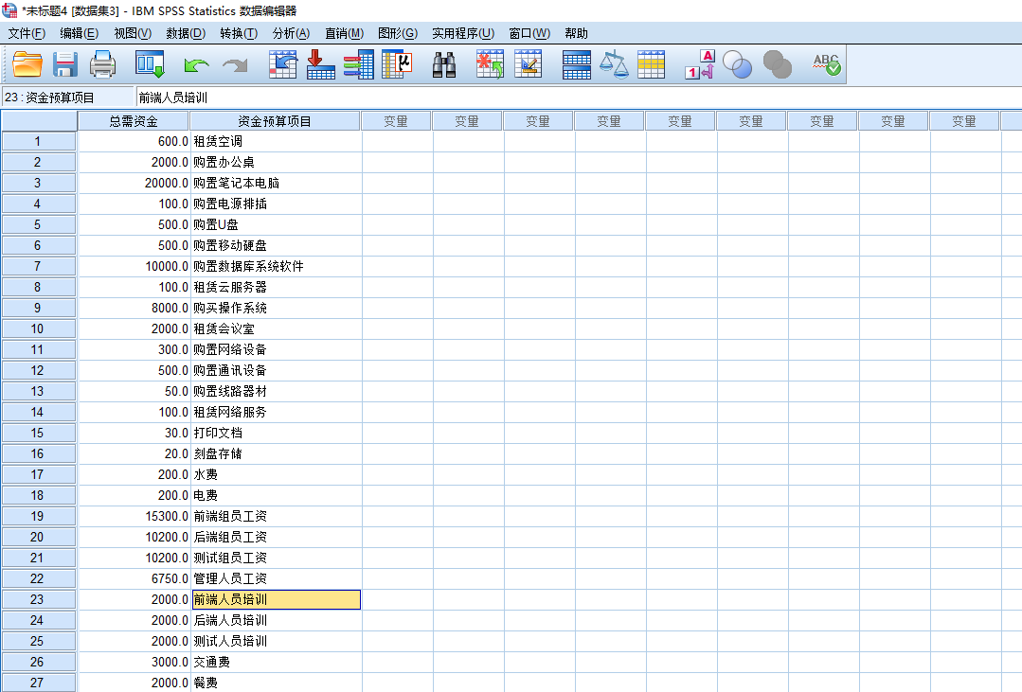

图表 1 资金预算数据视图

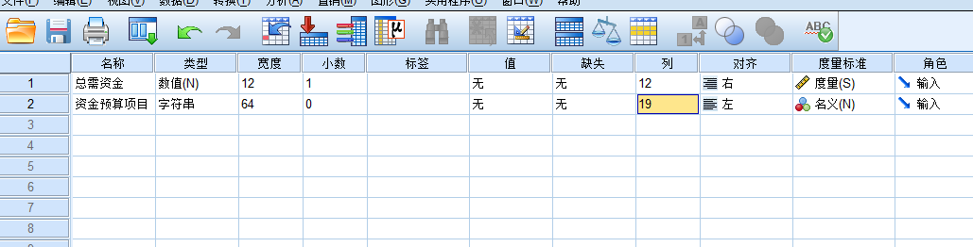

图表 2 资金预算变量视图

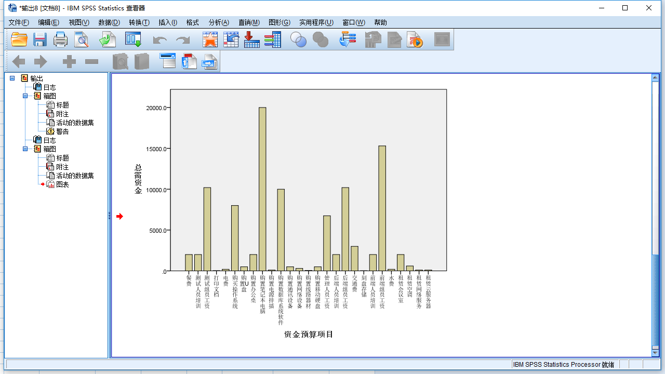

图表 3 资金预算输出图表（1）

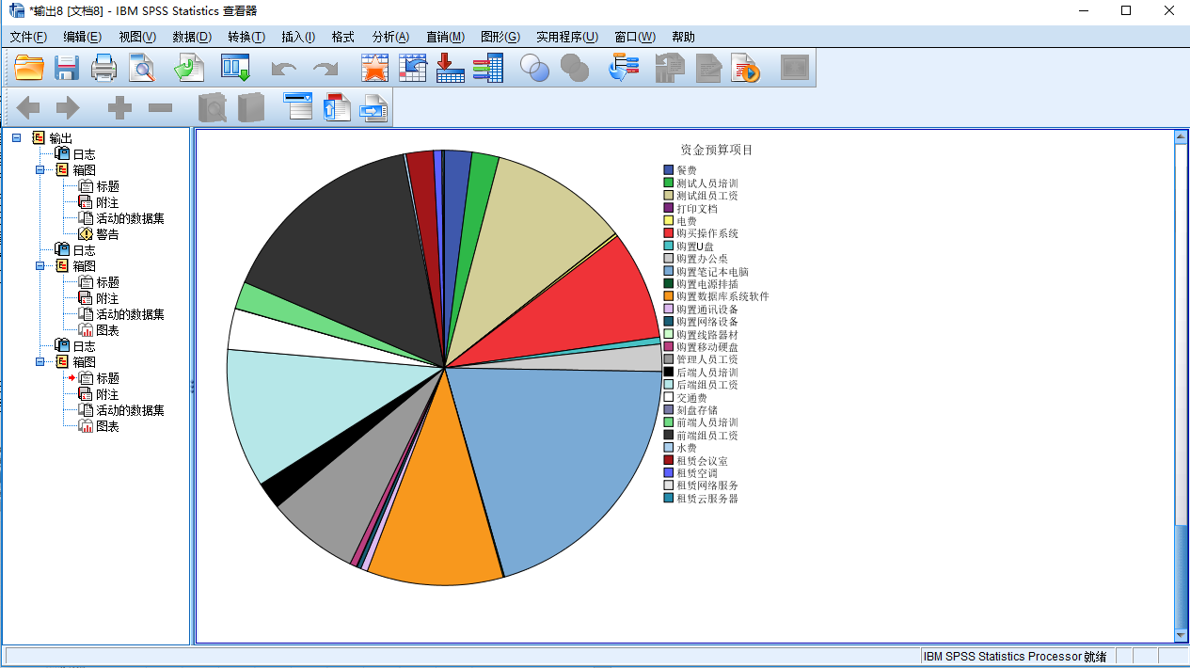

图表 4 资金预算输出图表（2）